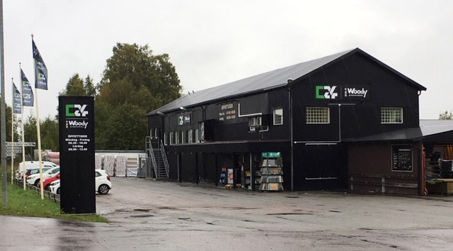

C24 Byggs nya
och omprofilerade anläggning i Gimo.

Woody fortsätter växa när C24 Bygg Kompaniet förvärvar XL-Bygg i Gimo samt öppnar i Årsta
Efter att Sandviken-baserade Bygg Kompaniet AB i somras valde att lämna XL-kedjan och istället bli delägare i Woody under nya namnet C24 Bygg Kompaniet kommer nu nästa satsning:
I går den 1 oktober tog bolaget över XL-Byggs anläggning i Gimo samtidigt som man även slog upp portarna till en ny butik i Årsta, Stockholm – som därmed blir bolagets sjunde anläggning
– Det känns jättespännande att både bli en del av Woody och göra den här satsningen med förvärvet av
XL-Bygg i Gimo samt att utöka med en anläggning i Årsta, säger Magnus Svedjebrant, vd för
C24 Bygg Kompaniet AB.
Gimo Järn Bygg AB, med en omsättning på cirka 60 Mkr är en väletablerad bygghandel med stort kund- och miljöfokus på strategiskt läge.
– Anläggningen i Gimo passar bra in i vår grupp och bidrar till att förstärka vår regionala närvaro norr om Uppsala. Vi ser verkligen fram emot att få jobba ihop med alla duktiga medarbetare i Gimo, säger Magnus och utvecklar:
– Årsta, som är en ren proffsanläggning, blir ett bra komplement för våra befintliga kunder både i och utanför Stockholm.
Efter förvärv och öppningen i Årsta kommer C24 Bygg Kompaniet AB omsätta totalt cirka 350 Mkr och ha ett 80-tal anställda.
Peter Sjödahl, nytillträdd vd i Woody Bygghandel, hälsar Magnus och hans medarbetare på C24 Bygg Kompaniet välkomna in i kedjan och ser positivt på bolagets expansion.
– Woody-familjen är full av både gamla och nya delägare som i likhet med C24 Bygg Kompaniet vågar satsa och därigenom stärka både sin egen och hela kedjans position på marknaden, konstaterar Peter Sjödahl, vd för Woody Bygghandel och avslutar:
– Den här satsningen är helt i linje med Woodys tillväxtstrategi.

För mer information kontakta:
Magnus Svedjebrant, vd C24 Bygg Kompaniet AB 010-222 90 12
Peter Sjödahl, vd Woody Bygghandel AB 0720-77 36 53
Woody Bygghandel är en frivilligkedja inom byggmaterial med över 5 miljarder i omsättning och
drygt 100 anläggningar som har ett tydligt fokus på proffskunden och den medvetne konsumenten.
Kedjan ägs av lokala entreprenörer som samarbetar inom områden såsom inköp, marknad, IT,
miljö & hållbarhet samt utbildning. Mer info på: www.woody.se

